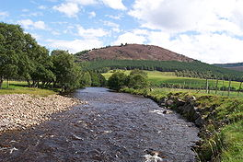**Dee (Aberdeenshire)**

* De rivier Dee ([Schots-Gaelisch](http://nl.wikipedia.org/wiki/Schots-Gaelisch): Uisge Dè) is een [rivier](http://nl.wikipedia.org/wiki/Rivier) in de regio [Aberdeenshire](http://nl.wikipedia.org/wiki/Aberdeenshire) in [Schotland](http://nl.wikipedia.org/wiki/Schotland).
* Hij ontspringt in de [Cairngorms](http://nl.wikipedia.org/wiki/Cairngorms_National_Park) (berggebied in de [Schotse Hooglanden](http://nl.wikipedia.org/wiki/Schotse_Hooglanden)) en stroomt door [Royal Deeside](http://nl.wikipedia.org/w/index.php?title=Royal_Deeside&action=edit&redlink=1) via onder andere [Braemar](http://nl.wikipedia.org/wiki/Braemar) en [Balmoral Castle](http://nl.wikipedia.org/wiki/Balmoral_Castle) om uiteindelijk de [Noordzee](http://nl.wikipedia.org/wiki/Noordzee) te bereiken bij de stad [Aberdeen](http://nl.wikipedia.org/wiki/Aberdeen).